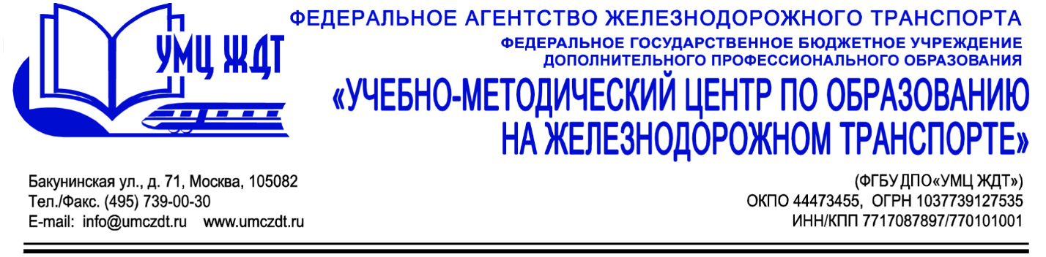

Аннотация
дополнительная профессиональная программа (повышение квалификации)
Оказание первой помощи в образовательных учреждениях

Адресация программы: педагогические работники образовательных учреждений.
Количество часов: 72 часа
Формат обучения: очно-заочная форма обучения

Модуль 1. Нормативно-правовые требования к организации образовательной деятельности обучающихся
- - Законодательство РФ в сфере образования и здравоохранения.
- - Федеральный Закон «Об образовании в РФ» № 273- ФЗ от 29.12.2012 г.
- - Федеральный Закон «О внесении изменений в Федеральный Закон «Об образовании в РФ» № 313-ФЗ от 03.07.2016 г.
Модуль 2. Оказание первой помощи
- - Травмы и состояния, угрожающие жизни и здоровью. Общие правила оказания первой помощи.
- - Оказание первой помощи при кровотечениях.
- - Оказание первой помощи при ушибах, растяжениях, сдавлениях и переломах.
- - Оказание первой помощи при ожогах и обморожениях.
- - Оказание первой помощи при укусах и отравлениях.
- - Оказание первой помощи при утоплениях.
- - Оказание первой помощи при поражении электрическим током.
- - Извлечение инородного тела из верхних дыхательных путей.
- - Комплекс легочно-сердечной реанимации до приезда врачей.
- - Первая помощь при травматическом шоке.
- - Транспортировка пострадавших.
- - Требования к составу, хранению и использованию аптечки.

Итоговая аттестация – зачет.
По окончании курсов выдается удостоверение о повышении квалификации установленного образца.

